AGENTES CONTAMINANTES

FISICO:
Los contaminantes físicos son aquellos que al adicionarse al ambiente, su sola presencia altera la calidad de sus componentes, es decir son caracterizados por un intercambio de energía entre persona y ambiente en una dimension y/o velocidad tan alta que el organismo no es capaz de soportarlo. Por varios razones el contaminante físico que másque otros esta relacionado con la geología ambiental es la radiactividad (natural o artificial). Por ejemplo: Algunas formas de energía como el ruido, luz intensa, radiaciones ionizantes, vibraciones, temperaturas, presión, etc.

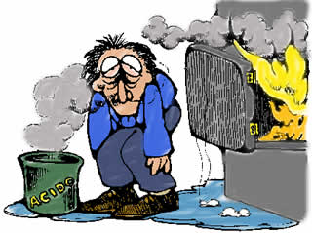
BIOLOGICO:
Se consideran contaminantes biológicos principalmente, los microorganismos, que pueden degradar la calidad del aire, agua, suelo y alimentos. Es decir, están constituidos por los agentes vivos que contaminan el medio ambiente y que pueden dar lugar a enfermedades infecciosas o parasitarias como los microbios, insectos, bacterias, virus, entre otros.

QUIMICO:

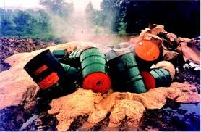
Los contaminantes químicos están constituidos por materia inerte orgánica o inorgánica, natural o sintética (gases, vapores, polvos, humos, nieblas). Es decir, se les designa contaminantes químicos a todas las sustancias que alteran la conformación química de los componentes del medio. Esta modificación química puede llegar a afectar a los demás seres vivos. Como por ejemplo de ese tipo de contaminantes podemos citar gases tóxicos, metales pesados, halógenos, ácidos orgánicos e inorgánicos, compuestos muy alcalinos, insecticidas, cianuros

